№6(13) июнь, 2019
Серебряный возраст
Орган издания общественной организации ветеранов и инвалидов поселка Дубрава
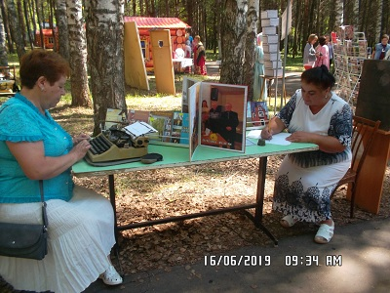
Району – 90!
16 июня в парке рабочего поселка Дальнее Константиново отмечался 90-летний юбилей образования нашего района. Были на празднике и ветераны из Дубравы. И были не только зрителями, но и активными участниками различных мастер-классов и конкурсов. Настроение было праздничным, как и подобает в День рождения!
Дорога домой
Важнейшим событием этого года для жителей Дубравского и Белозеровского сельсовета Дальнеконстантиновского района станет капитальный ремонт дороги Дубрава - Белозерово.
Долгие годы люди ждали и надеялись на капитальный ремонт аварийной дороги. В 2018 году житель из д. Старый Относ обратился в суд с требованием о ремонте дороги и добился соответствующего решения.
При поддержке администрации района была проведена большая работа
с Министерством транспорта Нижегородской области, Главным управлением автомобильных дорог Нижегородской области по включению обозначенной дороги в областную целевую программу, что дает дополнительные гарантии в части источников финансирования контракта.
Контракт на проведение капитального ремонта дороги Дубрава-Белозерово заключен на сумму 81,3 млн. рублей со сроком проведения ремонтных работ до сентября 2019 года.
Жители многих деревень скоро смогут добираться до дома гораздо комфортнее и быстрее, а значит, и сельская жизнь станет лучше.
Администрация Дубравского сельсовета по электронной почте
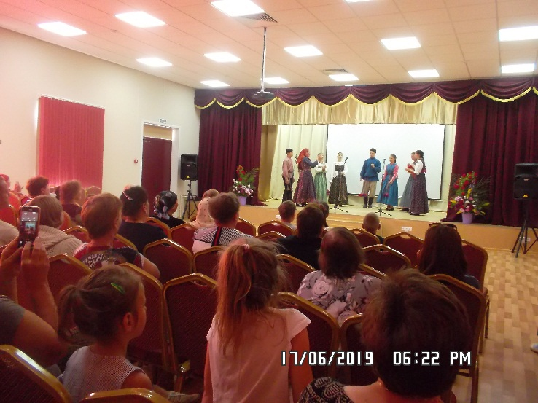
Культуру – в массы
…несут работники Дубравского СДК. На этот раз перед дубравчанами выступал фольклорный коллектив из Санкт-Петербурга «Василиса». Народные песни очень понравились зрителям, среди которых были и ветераны.
«О чем рассказал памятник»
21 июня 2019 года Дубравская сельская библиотека организовала «читательскую тропу» к памятнику павшим воинам в парке поселка Дубрава. К участию в проекте были приглашены школьники летнего детского лагеря при МБОУ Дубравская СШ, трудовая молодежная бригада «Импульс», жители поселка. Основная задача проекта – не терять нить памяти. Книга, памятник, живое слово помогают ее сохранять. 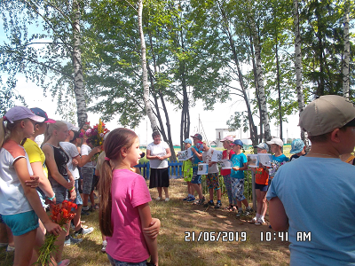
Медицинская служба на колесах
24 июня пенсионерам Дубравы предложили пройти медицинское обследование в передвижном пункте ФАПа. Можно было сдать кровь на сахар и холестерин, измерить кровяное и глазное давление, снять кардиограмму. И все это в прекрасно оборудованной медицинской мебелью и инструментами передвижной лаборатории. В первый день обследование прошли более двадцати жителей Дубравы. В последующие дни обследовались желающие из близлежащих деревень. Все остались довольны высоким и оперативным уровнем обслуживания. 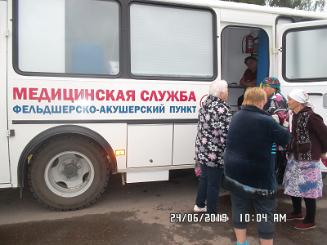
От официальных лиц
25 июня председателей первичных организаций района пригласили на встречу с представителями районной власти и организаций и служб социального обеспечения. Более двух часов на вопросы отвечали глава администрации района А.В. Чуевский, его заместители С.В. Бородин, А.В. Тирюков, а также руководители социальной службы, пенсионного фонда, ЦРБ. От наших пенсионеров поступило 3 вопроса, на которые и были получены конкретные по нашей ситуации ответы: о расширении списков сельскохозяйственных профессий для увеличения пенсии, о случаях применения штрафных санкций при повреждении пломбы на газовом счетчике, об установке знаков ограничения движения по трассе в селе Новое и оборудовании на ней «лежачих полицейских». За более подробным разъяснением по итогам встречи просьба обращаться к председателю первичной организации ветеранов.

С Днем рождения!
Мурзаев Алексей Семенович
Мурзаева Галина Вячеславовна
Свинцова Нина Петровна
Савинова Елена Вячеславовна
Шихалева Валентина Ивановна
Егорушин Виктор Павлович
Зуенкова Валентина Николаевна
Аленькина Татьяна Васильевна
Бойко Максим Алексеевич
Корнилова Галина Юрьевна
Шаров Сергей Николаевич
Глотова Раиса Александровна
Аржанова Надежда Анатольевна
Русаков Владимир Борисович
Ильин Александр Федорович
Дюденков Владимир Владимирович
Напечатано в Дубравской сельской библиотеке имени Д. С. Калинина
Тираж 130 экземпляров
Контактный телефон: 88316835368

